Td3 - Droit des TIC : La protection juridique du nom de marque

=>inpi.fr

1 – Combien coûte le dépôt de marque auprès de l'INPI ?
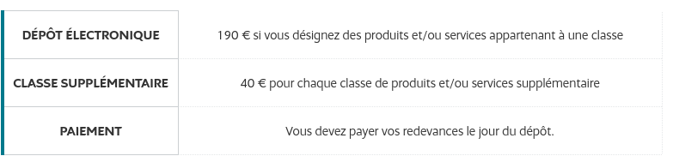
Le coût du dépôt de marque auprès
2 – Rappelez en quoi consiste la classification de Nice, puis définissez « le principe de spécialité »
https://www.wipo.int/classifications/nice/fr/

3 – Qu'est-ce qu'une marque notoire ? Et de quelle protection juridique bénéficie-t-elle ? Résumez l'affaire Showroomprive.com contre Venteprivee.com
=> http://dbenabou-avocats.com/?p=1716
https://www.dalloz-actualite.fr/flash/distinctivite-de-marque-vente-privee-fin-de-saga-judiciaire
4 – Dans « base de données marques », effectuez quelques simulations de recherche de marque : Qu'observez-vous ? (marque enregistrée, en cours d'étude, enregistrement refusé,...)
https://data.inpi.fr/search?advancedSearch=%257B%2522checkboxes%2522%253A%257B%2522bases_choice%2522%253A%257B%2522order%2522%253A0%252C%2522searchField%2522%253A%255B%2522registrationOfficeCode%2522%255D%252C%2522values%2522%253A%255B%257B%2522value%2522%253A%2522FR%2522%252C%2522checked%2522%253Atrue%257D%252C%257B%2522value%2522%253A%2522EM%2522%252C%2522checked%2522%253Atrue%257D%252C%257B%2522value%2522%253A%2522WO%2522%252C%2522checked%2522%253Atrue%257D%255D%257D%252C%2522brands_validity%2522%253A%257B%2522order%2522%253A1%252C%2522searchField%2522%253A%255B%2522expiryDate%2522%255D%252C%2522values%2522%253A%255B%257B%2522value%2522%253A%2522applicable%2522%252C%2522checked%2522%253Atrue%257D%252C%257B%2522value%2522%253A%2522not_applicable%2522%252C%2522checked%2522%253Afalse%257D%255D%257D%257D%252C%2522texts%2522%253A%257B%2522mark_name%2522%253A%257B%2522order%2522%253A3%252C%2522searchField%2522%253A%255B%2522markWordElement.keyword_lowercase%255E20%2522%252C%2522markWordElementBounded.keyword_lowercase%255E10%2522%252C%2522markWordElement.whitespace_remove%255E10%2522%252C%2522markWordElement.brands_markname%255E10%2522%252C%2522markWordElement.brands_markname_special_char_token%255E10%2522%255D%252C%2522checkedSearchField%2522%253A%255B%255D%252C%2522value%2522%253A%2522iphone%2522%257D%257D%252C%2522multipleSelects%2522%253A%257B%257D%252C%2522dates%2522%253A%257B%257D%257D&filter=%257B%257D&nbResultsPerPage=20&order=asc&page=1&q=&searchType=advanced&sort=relevance&type=brands dans l’onglet marquU+0065
5 – Parmi les 45 classes, retrouvez celles qui sont relatives aux TIC : Identifiez les classes concernées, puis nommez les produits et services TIC qui s'y trouvent.

